Творческий конкурс

«Я помню, я горжусь!»

История семьи - в истории страны.

Копыловы.

Автор: Кургин Максим Денисович,

учащийся 5 класса

МБОУ «СОШ № 49»,

г. Кемерово.

Руководитель:

Голубина Инна Владимировна,

МБОУ «СОШ № 49»,

г. Кемерово,

учитель истории, руководитель музея.

Кемерово

февраль, 2025г.

**Копыловы.**

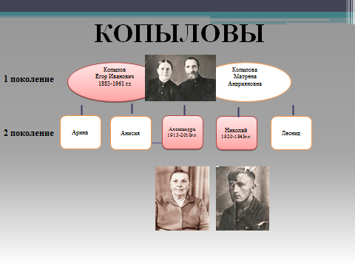С чего начинается Родина? Моя Родина – это семья и те «ниточки», которые связывают моих родителей и меня с нашими родственниками. С детства, помню розовую пластмассовую шкатулку, которую очень бережно хранила моя прабабушка. Иногда она доставала из нее старые фотографии и документы и рассказывала мне о людях на этих фотографиях. Скажу честно, мне было не интересно и скучно, я слушал, только для того, что бы, не обидеть бабушку. Но постепенно, взрослея, изучая на уроках историю России и Кузбасса, я стал понимать, что историю страны делают простые обычные люди, такие как мои родственник по маминой линии - семья Копыловых.

И вот я начал поиск. В первую очередь, была составлена родословная семьи Копыловых. Наиболее интересные биографии у трех представителей этой семьи.

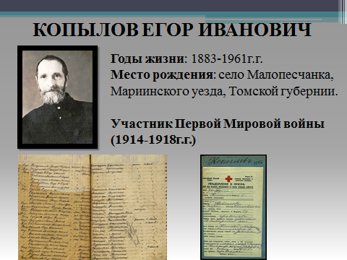**Копылов Егор Иванович**. Родился в 1883 году, в селе Малопесчанка, Мариинского уезда, Томской губернии. Был женат на Матрене Андрияновне, имел троих дочерей. Семья вела единоличное хозяйство, жили зажиточно. В 1915 году, во время Первой мировой войны Егор Иванович был призван в царскую армию. На сайте «Памяти героев Великой войны.1914-1918 годы» размещены документы, в которых есть информация о том, что Егор Иванович служил ратником, воевал в Прибалтике в составе 18-ого Сибирского стрелкового полка. Принимал участие в военной операции «Польский мешок», когда Россия оставила Польшу. В июле 1915 года получил контузию, лечился в госпитале. И в 1917 году вернулся в родное село. В семье появилось еще два сына. Егор Иванович не принял коллективизацию, и поэтому в 1932 году, бросив свое хозяйство в деревне, переехал с семьей жить в Кемерово. Был построен дом по адресу – улица Кемеровская 53, а Егор Иванович пошел работать на шахту «Центральная», конюхом. В 1942 году он вышел на пенсию.

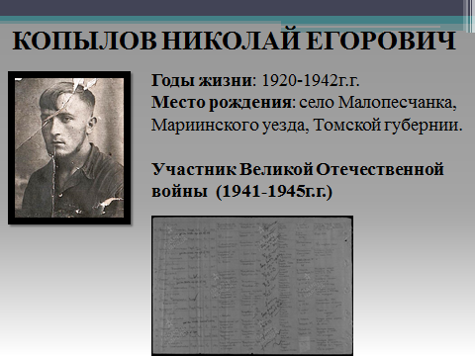**Копылов Николай Егорович** – сын Егора Ивановича. Информации о нем не было. Известно только то, что Николай погиб в Великую Отечественную войну, и его мать получала за него пенсию. В поиске информации, помог сайт «Память народа». Николай Егорович родился 1920 году. На фронт был призван 1 января 1941 года Кемеровским Городским Военным Комиссариатом, воевал рядовым, в 112 артиллерийском полку. В июне 1942 пропал без вести. Николай Егорович не успел жениться, обзавестись детьми и своим домом, военных наград у него тоже не было. Он погиб, защищая будущее нашей большой семьи.

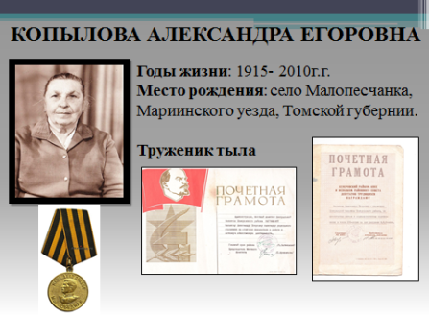**Копылова Александра Егоровна** – дочь Егора Ивановича, родилась 7 апреля 1915 года. В Кемерово Александра вышла замуж, но счастье её длилось не долго. В 1937 году арестовывают её мужа, который работал на шахте «Центральная», коногоном, и она с годовалым сыном на руках становиться женой «врага народа». Но Александра Егоровна не озлобилась, не затаила ненависти на советскую власть, она жила, воспитывала сына и работала. 40 лет – трудовой стаж Александры Егоровны. Все годы она работала санитаркой в больнице Кемеровского района, которая сегодня находится на проспекте Шахтеров-113. За безупречный и добросовестный труд, Александра Егоровна была награждена Почетными грамотами, а за работу в годы Великой Отечественной войны - медалью «За Победу над Германией».

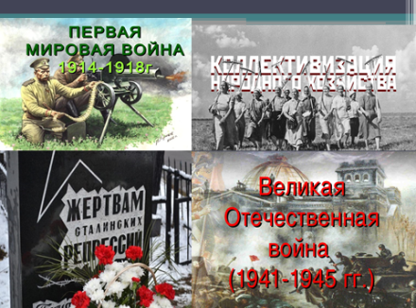Таким образом, видно, что семья Копыловых - обычная семья, каких в России миллионы. Они не были в центре исторических событий, но события российской истории – Первая мировая война, коллективизация, репрессии, Великая Отечественная война, повлияли на жизнь семьи, и их история стала – крохотной частицей истории России. Жизнь семьи продолжается. Если Егор Иванович и Матрена Андриановна - первое поколение семьи, то сейчас живет 4 и 5 поколение, правнуки и праправнуки. И мы, сохранили фамилию, дом и память о семье.

Что я понял для себя, когда занимался поиском? Я понял, что надо хранить историю семьи, собирать факты, пока еще живы родственники, и они могут рассказать о своей жизни. Семейные реликвии необходимо беречь, чтобы не прерывалась связь времен и связь поколений.

С чего начинается моя Родина, она начинается с фотографий и документов из старой розовой пластмассовой шкатулки из бабушкиного комода, который стоит в комнате небольшого деревянного дома на улице Кемеровская города Кемерово, куда принесли мою бабушку из роддома, и где она прожила всю свою жизнь. В этом доме прошло детство моей мамы. А сейчас, наша большая и дружная семья любит приезжать сюда, что бы встретиться, пообщаться, встретить праздник. Вот это и есть моя Родина.